Introduzione
Nella realtà esistono delle similitudini fra i vari problemi perciò se si conoscono alcuni problemi matematici e in seguito ci si trova davanti ad un nuovo problema, se si è in grado di modellizzare è possibile fare delle similitudini con problemi già noti, in quanto è possibile che la differenza è data da uno o due vincoli.
Quindi, per esempio, un problema di pianificazione territoriale della logistica dell’istruzione è riconducibili al problema dell’organizzazione della produzione in azienda dato che esiste un unico modello matematico che li rappresenta.

Problema della dieta
Un classico problema di programmazione lineare è il cosiddetto problema della dieta. Lo scopo è di individuare una dieta a costo minimo determinando le quantità di ogni cibo che deve essere consumata con l’obbiettivo di minimizzare il costo, considerando gli elementi nutritivi contenuti nei vari cibi ed il loro quantitativo minimo necessario per la sopravvivenza. Quindi il problema consiste nel determinare una dieta di costo totale minimo per una persona.
Considerando:
- 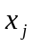 con 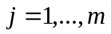 le porzioni di cibo j presente nella dieta.
- 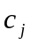 con il costo per una porzione di cibo.
- 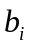 con 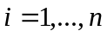 quantità minima giornaliera richiesta per l’elemento nutritivo i-esimo.
- 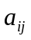 con e con il valore dell’elemento nutritivo i-esimo rispetto al cibo j-esimo per una porzione.

Il problema viene così formulato:
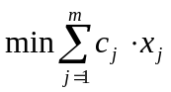 funzione obbiettivo
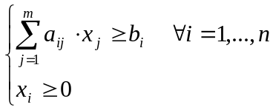 sistema dei vincoli
Dove n è il numero di elementi nutritivi considerati mentre m è il numero di cibi considerati.
Dato che nei coefficienti di costo si può tener conto non solo dei prezzi ma anche di una preferenza per la varietà dei cibi è possibile cambiare i coefficienti di costo, riducendoli se si vuole che i cibi corrispondenti appaiano nella dieta o aumentandoli se non si vuole che i cibi corrispondenti appaiano nella dieta. A tal fine è utile l’analisi della stabilità in modo da notare come varia la funzione obbiettivo all’aumentare dei costi dei cibi.
Problema di staff scheduling
Il problema dello staff scheduling consiste nel costruire il modello di programmazione lineare intera per determinare il numero di persone da assegnare ai diversi turni in modo da minimizzare il costo totale del personale o il numero totale dei dipendenti.
Tale problema può essere visto come un problema di programmazione lineare intera così formulato:
- Problema per la minimizzazione dei costi:
Definiamo:
  - con 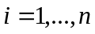 il costo i-esimo del turno possibile.
  -  con la quantità di persone che fanno il turno i-esimo.
  - con il numero di persone necessario per ogni giorno.
Quindi il problema sarà:

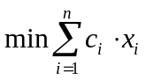 funzione obbiettivo
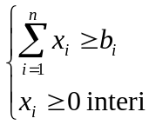 sistema dei vincoli
- Problema per la minimizzazione dei dipendenti
Definiamo:
  - con la quantità di persone che fanno il turno i-esimo.
  - con il numero di persone necessario per ogni giorno.
Quindi il problema sarà:

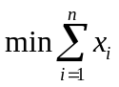
sistema dei vincoli
È chiaro che tali problemi possono espandersi e di conseguenza complicarsi con l’aggiunta di nuovi vincoli, come per esempio se si vanno a considerare lavoratori part-time o turni con giorni liberi non consecutivi etc.
Inoltre i problemi di scheduling del personale potrebbero essere risolti attraverso il metodo di enumerazione totale, che corrisponde ad un modello per tentativi ma è chiaro che per grandi numeri sarebbe molto più difficile e non è detto che si riesca ad arrivare ad una soluzione ottima.

Esempio problema di staff scheduling
Si suppone di dovere gestire un call-center; attraverso delle analisi statistiche si è riuscito a stimare i fabbisogni medi per i singoli giorni della settimana rappresentati nella seguente tabella:

 | Lunedì | Martedì | Mercoledì | Giovedì | Venerdì | Sabato | Domenica
Fabbisogno | 20 | 13 | 10 | 12 | 16 | 18 | 20

Ogni centralinista può lavorare, consecutivamente, solo 5 giorni lavorativi co. Il costo per ogni dipendente è di 60 € al giorno a cui vanno aggiunti 25 € nel caso lavorasse il sabato e 35 € nel caso lavorasse la domenica. Si vuole determinare la quantità necessaria per il call-center in grado di minimizzare i costi e al tempo stesso in grado di soddisfare i fabbisogni della domanda; inoltre si vuole anche minimizzare il numero di dipendenti da assumere.

I turni ed i relativi costi sono i seguenti:
 | Lunedì | Martedì | Mercoledì | Giovedì | Venerdì | Sabato | Domenica | Costi
Turno Lunedì | X | X | X | X | X |  |  | 300 €
Turno Martedì |  | X | X | X | X | X |  | 325 €
Turno Mercoledì |  |  | X | X | X | X | X | 360 €
Turno Giovedì | X |  |  | X | X | X | X | 360 €
Turno Venerdì | X | X |  |  | X | X | X | 360 €
Turno Sabato | X | X | X |  |  | X | X | 360 €
Turno Domenica | X | X | X | X |  |  | X | 335 €

Il problema di minimizzazione dei costi viene così formulato:

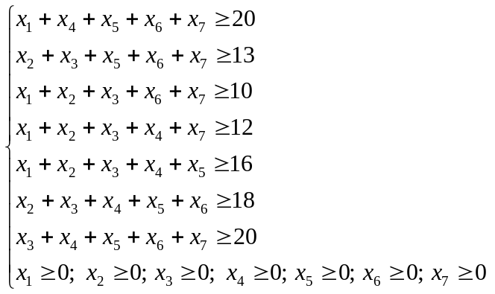

Risolvendo il problema con Lindo si ottiene:
Mentre il problema di minimizzazione di dipendenti viene così formulato:
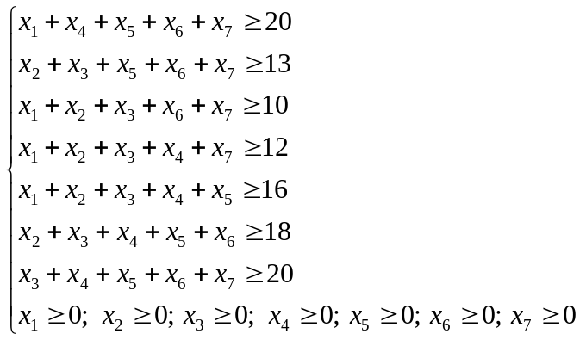
Risolvendo il problema con Lindo si ottiene:
Come si può vedere i due problemi danno, come numero dei dipendenti da utilizzare, lo stesso valore; infatti nel problema di minimizzazione dei costi si ha che: 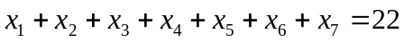 mentre nel problema di minimizzazione dei dipendenti si ha che 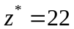.
Quindi la domanda da fare è se conviene andare a minimizzare i costi o i dipendenti. Naturalmente si preferisce minimizzare i costi invece che il numero dei dipendenti e poi da tale minimizzazione ricavare il numero dei dipendenti necessari.
È chiaro che a livello di scelta aziendale le due ottimizzazioni risultano equivalenti, la differenza sta nel fatto che se si minimizzano i costi, si usa una politica basata su incentivi; mentre nel caso relativo alla minimizzazione dei dipendenti si segue una politica definita del costo paritario nella quale bisogna però anche tener conto della variazione dei turni (rostering).
Problemi di scheduling dei veicoli (VSP)
Il vehicle scheduling problem viene utilizzato nelle aziende di trasporto per gestire i turni di trasporto dove ogni corsa che si deve effettuare su di un turno è caratterizzata da una quadrupla:
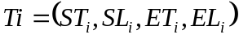
Dove:
    - 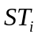: è l’orario di partenza (Start time)
    - 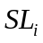: è il luogo di partenza (Start location)
    - 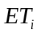: è l’orario di arrivo (End time)
    - 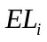: è il luogo di destinazione (End location)
Tutti i veicoli di un’ azienda sono normalmente assegnati a depositi da dove partono e ai quali rientrano una volta effettuato il turno.
L’orario dei servizi costituisce l’input del processo di scheduling dei veicoli; dall’orario si costruisce il grafo di ammissibilità che indica le sequenze delle corse. Una sequenza di corse ha la caratteristica che se esiste una corsa che va da A a B la corsa successiva deve per forza partire da B cioè dal punto di arrivo della precedente corsa affinché si abbia una sequenza. Quindi è chiaro che la partenza dell’ultima corsa deve essere successiva all’arrivo della prima corsa pertanto se per esempio la prima corsa arriva alle 8:30, la seconda corsa non può partire alle 8:29. Nella realtà si considerano 5 minuti di sosta ma visto che si sta affrontando un modello matematico, si può dire che due corse sono consecutive, anche se l’orario di arrivo della prima corsa e l’orario di partenza della seconda corsa coincidono.
Perché il grafo dia ammissibilità, deve essere costruito con le seguenti condizioni:
- Affinché due corse siano in sequenza il tempo minimo fra l’arrivo della prima e la partenza della seconda non può essere minore di 0 min: T_{MIN}=0 min.
- Affinché due corse siano in sequenza il tempo massimo fra l’arrivo della prima e la partenza della seconda non può essere maggiore di un certo T_{MAX}.
Quindi date queste informazioni si va a costituire un grafo che dia le precedenze fra le varie corse in modo da poter applicare su di esso dei metodi di ottimizzazione.
Questo problema può essere risolto come un problema di ottimizzazione su rete, sfruttando la struttura del grafo di ammissibilità vedendolo come un problema di flusso su rete a costo minimo. Quindi si va ad individuare le variabili x_{ij} associandole ad ogni arco 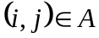 dove tali variabili sono di tipo binario: se x_{ij}=1 si ha che l’arco i, j è scelto mentre se x_{ij}=0 si ha che l’arco non è stato scelto. Poi si associa un costo c_{ij} ad ogni arco che verrà scelto a seconda degli obbiettivi che si vogliono raggiungere. Quindi la funzione obbiettivo del problema sarà: 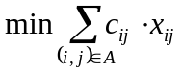
Dato che il problema è visto come un problema di flusso si deve anche avere:
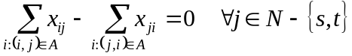 dove s sta per la sorgente e t per il pozzo.
Questo vincolo verifica la proprietà della conservazione del flusso ed impone che per ogni corsa, se un veicolo è stato assegnato a quella corsa, lo stesso veicolo deve essere assegnato a qualche altra corsa o deve far ritorno al deposito. Inoltre si deve avere che:
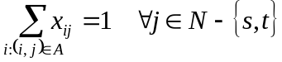 dove s sta per la sorgente e t per il pozzo.
Questo vincolo assicura che ad ogni corsa sia assegnata esattamente un veicolo.
Inoltre le x_{ij} saranno: 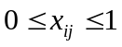 ed intere.
Quindi il problema è totalmente unimodulare e di conseguenza la soluzione sarà sicuramente intera.
Come è stato detto in precedenza, la scelta dei costi da assegnare agli archi viene effettuata a seconda degli obbiettivi che si vogliono raggiungere. Se si desidera minimizzare il numero dei veicoli necessari per coprire tutte le corse, si assegna un valore unitario a tutti i costi associati ad archi uscenti dal nodo deposito s quindi 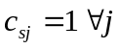 ed un valore nullo a tutti gli altri.
Se invece si vuole minimizzare il tempo complessivo che i veicoli trascorrono fuori dal deposito, ad ogni variabile si associa il tempo di pausa fra una corsa e la successiva, ossia: 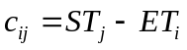.
Volendo invece minimizzare sia il numero dei veicoli sia il tempo complessivo, che questi trascorrono fuori dal deposito, i costi vengono assegnati in questo modo: 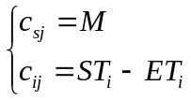
Dove M indica un numero elevato: questo si chiama metodo delle penalità perché associando ai rami uscenti dall’origine la penalità M si farà in modo che questi rami siano scelti nel numero minore possibile.

Esempio vehicle scheduling Problem
Considerando il seguente esempio:
1 | 8:00 | B | 8:25 | C
2 | 8:00 | B | 8:30 | D
3 | 8:10 | A | 8:30 | B
4 | 8:30 | C | 8:55 | B
5 | 8:30 | D | 9:00 | B
6 | 8:55 | B | 9:20 | C
7 | 9:00 | B | 9:20 | A
8 | 9:25 | C | 9:50 | B
Quindi si va a costruire il grafo di ammissibilità per l’esempio di riferimento:

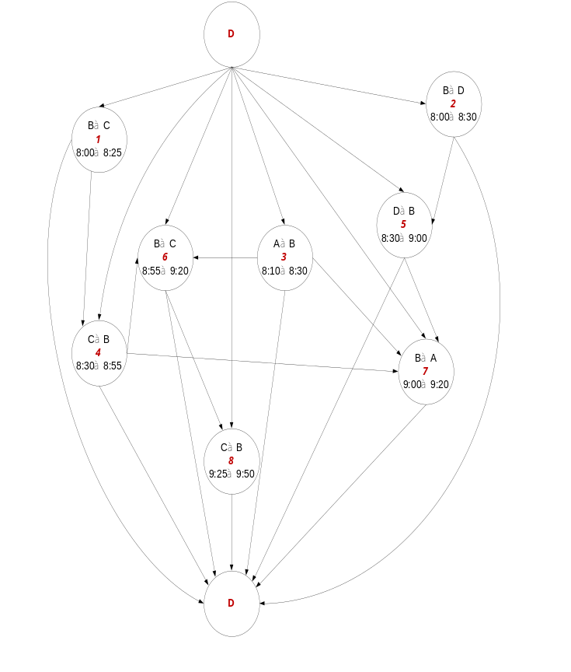
Nel grafo il nome della corsa è indicato in rosso e sono indicati sia luogo di arrivo e di partenza e sia l’orario di partenza e di arrivo. Il nodo D è un nodo fittizio e corrisponde all’origine e alla destinazione di ogni turno; tale nodo può essere visto come il deposito dei mezzi. Come si può notare, si potrebbe fare anche una sola corsa e ritornare subito al deposito. Ora si va a considerare un turno che a partire da D effettua la corsa 1 poi la corsa 4 e poi ritorna al deposito; questo turno è ammissibile secondo le ipotesi fatte prima. Tramite questo grafo si possono individuare tutti i possibili turni che sono pari a 22.

Associando agli archi i seguenti costi 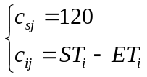 si ottiene il seguente grafo:
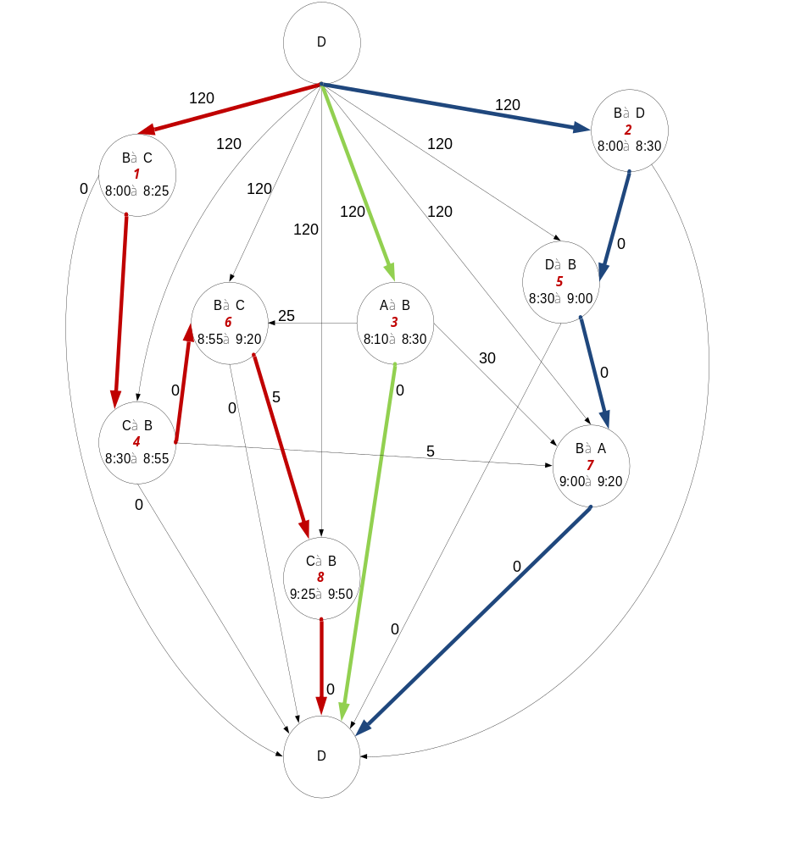

Risolvendo il problema con un software tipo Lindo si ha che la soluzione ottima è la seguente:

Turno 1: D-1-4-6-8-D dove il costo è 130
Turno 2: D-2-5-7-D dove il costo è 120
Turno 3: D-3-D dove il costo è 120

Sul grafo sono rappresentati con i relativi colori e da cui si deduce che il costo globale è 370 utilizzando 3 veicoli.
Problema del commesso viaggiatore
Il problema del commesso viaggiatore è un problema affrontato, nel 1859, dal matematico Amstrong e che è stato inserito all’interno della ricerca operativa.
Tale problema si basa nel trovare il giro ottimo di consegna, partendo da un nodo origine e ritornando su di esso, avendo fatto il giro fra tutti gli n clienti ai quali consegnare la merce. Il problema del commesso viaggiatore spesso viene chiamato: problema del commesso viaggiatore sposato proprio perché si deve sempre ritornare al punto di partenza. Ad esempio questo capita in aziende che hanno un deposito, dal quale parte un camion con la merce e il camion deve ritornare al deposito per rifornirsi. Questi problemi in azienda si chiamano problemi della logistica della distribuzione e vengono affrontati con il problema del commesso viaggiatore.
Quindi l’obiettivo di tale problema è quello di trovare il giro ottimo di consegna che è una delle applicazioni della teoria dei grafi. Pertanto è necessario costruire: un grafo, in cui ogni nodo rappresenta un località e un arco, che rappresenta un collegamento fra le due località a cui è associato un coefficiente di costo che rappresenta la distanza minima fra le due località. Quindi definiti:
- 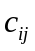 come il costo associato al collegamento fra i e j
- 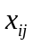 la variabile indica se il ramo è stato scelto oppure no, se l’arco 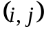 viene scelto assumerà valore 1 mentre se l’arco non viene scelto assumerà valore 0 quindi si introduce una variabile binaria in corrispondenza ad ogni ramo del problema.
Quello che si nota è che, una volta costruito il grafo all’interno di esso, si possono individuare 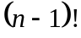 giri possibili e tra di essi si può andare a scegliere quello con costo minore. Visto però che all’aumentare di n non è possibile studiare tutti i vari percorsi, il problema si riconduce ad una forma matematica
che è la seguente:

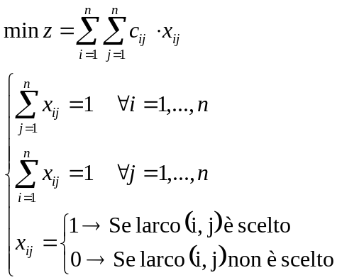

In cui si vuole determinare la sequenza ottima di consegna andando a trovare un ciclo hamiltoniano fra n nodi di un grafo così che la somma totale dei costi associati agli archi del ciclo sia minima; inoltre soluzione ammissibile del commesso viaggiatore è che da ogni nodo deve uscire un solo ramo e in ogni nodo deve entrare un solo ramo.
In aggiunta si può notare che nel problema del commesso viaggiatore all’interno del grafo non esistono auto anelli, in quanto ogni luogo non si connette con se stesso. Per far sì che questa posizione non venga considerata si va ad inserire, nella diagonale principale dei dati, il valore M (definita penalità) che corrisponde ad un costo infinito. In questo modo le corrispondenti variabili x non saranno considerate perché essendo troppo grandi non verranno mai scelte e quindi nella soluzione assumeranno sempre valore pari a 0.
Come si può notare il problema del commesso viaggiatore può essere ricondotto ad un problema di assegnamento però molto spesso il problema dell’assegnamento non dà la soluzione ottima in generale perché potrebbe creare dentro al grafo dei sottocicli e questi, nel problema del commesso viaggiatore, non sono accettabili.
Per evitare che questi sottocicli appaiano, si devono generare dei vincoli di eliminazione dei sottocicli che hanno la seguente forma:
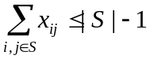 dove 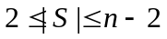
Per fare ciò si usa il Branch & Cut che giunge alla soluzione ottima introducendo di volta in volta un vincolo per spezzare il sottociclo creato.

Esempio problema del commesso viaggiatore
Si considera il seguente esempio: un docente deve in un giorno fare lezione nelle 4 sedi universitarie. Non considerando l’orario, il problema che ci si pone è quello di fare il tragitto a minimo tempo o a minimo costo. Ipotizzando di partire da Ancona si vuole passare per le atre città e ritornare su Ancona. La tabella dei dati di questo problema è la seguente:

 | An | Ps | Fa | Fe
An | - | 78 | 79 | 70
Ps | 73 | - | 115 | 131
Fa | 74 | 114 | - | 134
Fe | 69 | 130 | 133 | -

Non esistono auto anelli in quanto ogni città si connette con le altre ma non con se stessa. Adesso prima di passare ad un modello matematico è utile rappresentare il problema sotto forma di un grafo,

che è il seguente:

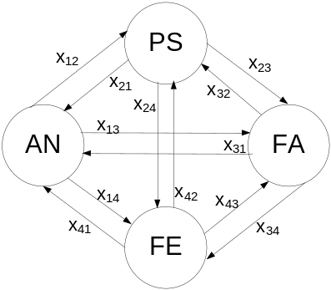

Quindi a questo punto la funzione obbiettivo sarà la seguente:
In realtà solo quattro di queste variabili saranno pari ad 1 e le altre saranno 0.
Si deve ora costruire il sistema dei vincoli e per i quattro nodi in considerazione si otterranno i seguenti quattro vincoli per i rami uscenti:
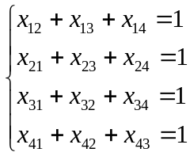
Mentre si otterranno i seguenti quattro vincoli per i rami entranti:
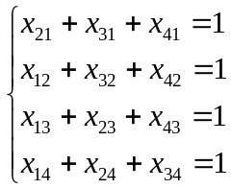
Questo significa che ogni nodo deve avere un solo predecessore e un solo successore. Andando a risolvere questo problema con Lindo si osserva che la soluzione presenta dei sottocicli quindi si va ad inserire un ulteriore vincolo che è il seguente: x₂₁+x₁₂≤1 spezzando così il sottociclo e andando così a riformulare il problema.
Si procede così fino a che non si sono eliminate tutte le possibilità di sottociclo e alla fine si ottiene, sempre tramite Lindo, che la soluzione ottima che si trova è la seguente: AN–FE–PS–FA–AN, che costituisce il seguente grafo:
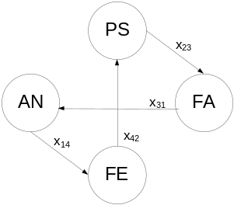

dove il valore z*=389 che è la soluzione ottima del problema ottenuta ponendo x₁₄=1; x₄₂=1; x₃₁=1; x₂₃=1.
Problema di sequenziamento delle lavorazioni
Si supponga di avere un certo numero di articoli che devono essere lavorati sulla stessa macchina. In tal caso il problema della sequenza ottima della produzione consiste nel determinare in quale sequenza risulta più economico produrre i vari articoli: infatti è evidente che il costo totale di setup, costituito principalmente dal costo dell’approntamento macchina, dipende dal ciclo di produzione e cioè dalla sequenza scelta.
Quindi il problema consiste nel trovare la sequenza ottima di produzione degli articoli su una stessa macchina che minimizza il costo totale di setup.
Le sequenze possibili sono 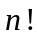 ed essendo la produzione ciclica, si hanno sempre n sequenze che hanno lo stesso valore del costo totale di setup, ma che differiscono solo per l’articolo iniziale. Il numero delle possibili combinazione è quindi .
Nel caso in cui n è abbastanza piccolo si possono andare ad enumerare tutte le sequenze possibili e tra di esse scegliere quella che minimizza il costo totale. Chiaramente per un numero n molto grande non è possibile enumerare tutte le soluzioni. Tuttavia è possibile formulare il problema mediante un modello di programmazione lineare intera con variabili decisionali di tipo zero o uno.
Il problema della sequenza ottima di produzione può essere infatti formulato come il problema di trovare un ciclo hamiltoniano di costo minimo di un grafo 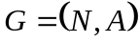 in cui i costi rappresentano i costi di setup fra l’articolo i-esimo e l’articolo j-esimo (si noti che in generale 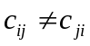). Poiché il problema è di minimizzazione si è posto 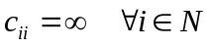 in quanto non è possibile che l’articolo i-esimo segua se stesso nella sequenza.

Sia:

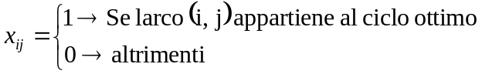

Il problema della sequenza ottima può essere formulato come un problema di commesso viaggiatore asimettrico nel seguente modo:
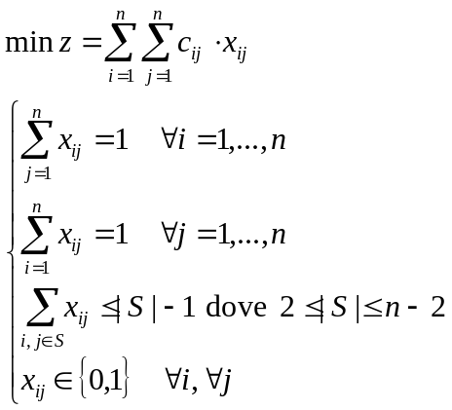

Quindi risolvendo il problema come un commesso viaggiatore si andrà a risolvere il problema di assegnamento ottenuto rilassando il vincolo che impone alla soluzione di formare un ciclo hamiltoniano.

Esempio problema si sequenziamento delle lavorazioni
Si considera il seguente esempio in cui c’è una sola macchina che deve lavorare quattro prodotti: A-B-C-D in sequenza ciclica dove ogni prodotto deve restituire un certo lotto di produzione.
A-B-C-D-A per esempio è una produzione ciclica, cioè si individua un ordine dei lavori e lo si usa.
La macchina, che è costituita da utensili, nel passaggio della produzione di A alla produzione di B si interrompe perché l’utensile utilizzato da A va tolto dalla macchina e va introdotto un altro utensile che serve per produrre B, che va provato e collaudato.
Si considerano quindi i seguenti tempi di interruzione all’interno della seguente tabella:

 | A | B | C | D
A | - | 10 | 15 | 12
B | 5 | - | 7 | 18
C | 12 | 10 | - | 5
D | 18 | 10 | 5 | -

Perciò si devono minimizzare i costi di set-up che sono quelli che non danno rendimento. La matrice non è simmetrica e quindi esistono (n-1)! sequenze di produzione.
La presenza di -1 è dovuta al fatto che la sequenza di produzione è indipendente da parte in quanto in ogni caso c’è un costo di start-up che è il tempo che la macchina impiega a partire; quindi le possibili sequenze di produzione in questo esempio sono (4-1)!=3!=6 .Ora bisogna trovate la soluzione ottima di questo problema.
Questo problema può essere ricondotto al problema del commesso viaggiatore. Infatti è sufficiente far corrispondere ai nodi i lavori e agli archi i tempi delle interruzioni per ricondurmi al problema del commesso viaggiatore.
Avendo solo quattro nodi questo problema è facilmente risolvibile anche andando a studiare tutte le possibili combinazioni ammissibili scegliendo di partire ad esempio dall’oggetto A. Studiando quindi le combinazioni, si ottiene:
ABCDA → 10+7+5+18=40
ABDCA → 10+18+5+12=45
ACBDA →15+10+18+18=61
ACDBA → 15+5+10+5=35
ADBCA → 12+10+7+12=41
ADCBA → 12+5+10+5=32

Ad ogni combinazione corrisponde un ciclo fatto su un grafo perché il problema della sequenza di ciclo di produzione è lo stesso del problema del commesso viaggiatore. Con lo studio delle combinazioni si ottiene come soluzione ottima la sequenza ADCBA.
Se si risolveva tramite Lingo, la soluzione era 25 ma nell’esempio non era ammissibile perché con questa soluzione si sono formati due sottocicli.
Quindi introducendo dei vincoli, tramite cui si costringe il sistema a non avere sottocicli, la soluzione ottima ammissibile risulta essere 32 come risultava dallo studio delle combinazioni.

